Нанесение припойных шариков на кремниевые кристаллы с алюминиевой металлизацией контактных площадок в технологии «flip-chip»
Побединский В.В.
Аспирант
Воронежский государственный университет, физический факультет, Воронеж, Россия
E-mail: vitaly.pobedinsky@yandex.ru
Широкое распространение в отечественной и зарубежной микроэлектронике в производстве интегральных схем в настоящее время получила технология «flip-chip», особенностью которой являются припойные шариковые выводы, располагаемые на металлизированных контактных площадках кристаллов ИМС. Кристаллы монтируют на основание корпусов или плат планарной стороной. При этом рисунок их контактных площадок является зеркальным отображением расположения выводов [1].
Использование припойных шариковых выводов обеспечивает не только электрическую связь между интегральной схемой и подложкой, но и важную роль в механической, прочностной, температурной, теплоотводной составляющих корпусов. Соединения на припойном шарике по сравнению с проволочными, снижают задержки распространения электрических сигналов, обеспечивают большую пропускную способность и снижают ограничения по шинам питания и заземления [2]. Монтаж на припойные шарики методом «flip-chip» вытесняет проволочный монтаж, значительно уменьшая размеры корпусов микросхем. Важную роль при монтаже припойных шариков играет материал металлизации, на который они наносятся - Under Bump Metallization (далее UBM) [3,4].
С помощью модификации стандартного процесса термозвуковой проволочной разварки удалось сформировать платиновый stud-bump – первая точка сварки в сварном соединении методом «шарик-клин» при термозвуковом методе сварки (далее стад-бамп) [1] непосредственно на алюминиевой контактной площадке (Рис. 1).
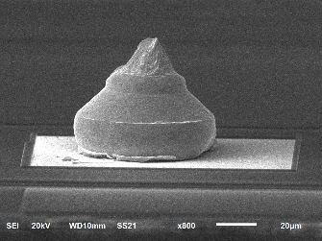
Рис.1. Платиновый стад-бамп на кремниевом кристалле с алюминиевой контактной площадкой (фотография растрового электронного микроскопа).
Формирование стад-бампа на алюминиевой контактной площадке полупроводникового кристалла является первой частью двухстадийного процесса нанесения припойных шариков. Следующая стадия – планаризация сформированных стад-бампов чеканкой. Чеканка позволила получить равномерную плоскую поверхность стад-бампов и, как следствие, избавиться от их разновысотности. Таким образом планаризация стад-бампов обеспечила подготовленную поверхность для последующего применения в качестве металлизации под припойный шариковый вывод (UBM). (Рис. 2).
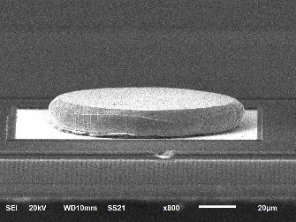
Рис.2. Платиновый стад-бамп после планаризации
(фотография растрового электронного микроскопа).
Планаризованные таким способом платиновые стад-бампы обеспечивают гладкую, смачиваемую припоем поверхность и главным образом играют роль диффузионного барьера между припоем шарикового вывода и поверхностью алюминиевой контактной площадки [1]. Такая UBM металлизация может применяться как для припойных шариков из эвтектических оловянно-свинцовых (PbSn) сплавов, так и для других припоев на основе олова (Sn). Формирование припойных шариковых выводов выполнялось на установке нанесения припойных шариков в режиме поочерёдного размещения припойных шариков с одновременным оплавлением лазером. (Рис. 3).
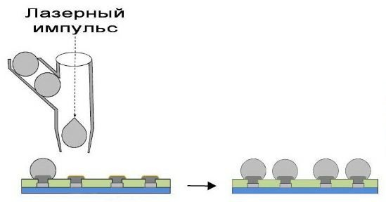
Рис. 3. – Поочерёдное нанесение припойных шариков
с одновременным оплавлением
На стадии оплавления припой смачивает поверхность платинового стад-бампа, таким образом, формируется припойный шариковый вывод с платиновым твёрдым ядром (Рис. 4).
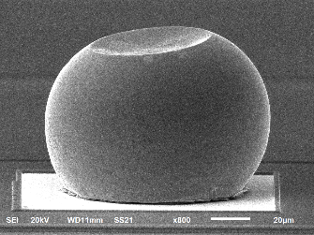
Рис. 4. Планаризованные платиновые стад-бамп с нанесенным на них припойными шариками (фотография растрового электронного микроскопа)
Проведенное исследование показало, что применение платиновых стад-бампов в качестве UBM металлизации под припойные шариковые вывода может применяться для решения задач прототипирования и создания макетных образцов.
Литература
1. Платиновые стад-бампы с припойными шариками на алюминиевой металлизации кремниевых кристаллов в технологии flip-chip / В.В. Побединский, Н.В. Рогозин, Е.В. Лаврентьев, А.В. Рябов, В.В. Зенин, Е.Н. Бормонтов // Электронная техника. Серия 3. Микроэлектроника, Выпуск 2 (170) – С. 27-31, 2018.
2. В.В. Зенин, Н.В. Рогозин, В.В. Побединский и др. //Способ формирования шариковых выводов на алюминиевой металлизации контактных площадок кристалла, Патент Российской Федерации (19) RU (ID 2671383 (13) C1 (51) H01L 21/321 (2006.01), дата регистрации в государственном реестре изобретений 30.10.2018.;
2. Bond Pad with multiple layer over pad metallization and method of formation: Patent No.: US 12/705,021. Robert King, Pat Thomas, Assignee: Varughese Mathew. Filing Data: February 12, 2010.
3. Under-Bump metallization layers and electroplated solder bumping technology for flip-chip: Patent No.: US 7,199,036 B2: Int. Cl. H01L 21/44. Chingho Philip Chan, Guowei David Xiao, Assignee: The Hong Kong University of Science and Tecnology. Prior Publication Data US 2005/0014355 A1 Jan. 20, 2005.

